Министерство образования и науки Республики Татарстан
ГАПОУ «Зеленодольский механический колледж»

Специальность 09.02.07 «Информационные системы и программирование»
МДК.01.01 «Разработка программных модулей»

КУРСОВОЙ ПРОЕКТ

Тема:
Разработка программного модуля «Дневник питания и программа тренировок»

Оценка__________ (_________________________)

Руководитель (Парфенов А.В.)

Студент гр.245 (Хохлачев С.О.)

г.Зеленодольск
2026

СОДЕРЖАНИЕ
Изм.
Лист
№ докум.
Подпись
Дата
Лист
2
ЗМК.090207.30.245.ПЗ
Разраб.
Хохлачев С.О.
Провер.
Парфенов А.В.

.
.

Пояснительная
записка

Лит.
Листов
42
Гр. 245

СОДЕРЖАНИЕ 2

ВВЕДЕНИЕ 3

ЦЕЛЬ И ЗАДАЧИ ВЫПОЛНЕНИЯ РАБОТЫ 4

1 ВНЕШНЕЕ ОПИСАНИЕ 5
1.1 Анализ предметной области 5
1.2 Функциональная спецификация 5

2 ТЕХНИЧЕСКОЕ ЗАДАНИЕ 7

3 ПРОГРАММИРОВАНИЕ 9
3.1 Описание классов 9
3.2 Схема данных 10

4 КЛИЕНТСКОЕ ПРИЛОЖЕНИЕ 13
4.1 Структура 13
4.2 Проектирование графического интерфейса 14
4.2.1 Структура главного окна 14
4.2.2 Диалоговое окно ввода данных 15
4.2.3 Связь FXML с контроллерами 20
4.2.4 Адаптивность и стилизация 21

5 ТЕСТИРОВАНИЕ 23

СПИСОК ИСПОЛЬЗОВАННЫХ ИСТОЧНИКОВ 26

ПРИЛОЖЕНИЕ А. Листинг программного модуля 27
ПРИЛОЖЕНИЕ Б. Диск с исполняемым кодом программного модуля 42

ВВЕДЕНИЕ
В данной пояснительной записке рассматривается описание программного модуля «Дневник питания и программа тренировок» на основе объектно-ориентированного подхода.
При объектно-ориентированном подходе программа представляет собой описание объектов, их свойств (или атрибутов), совокупностей (или классов), отношений между ними, способов их взаимодействия и операций над объектами (или методов).
Несомненным преимуществом данного подхода является концептуальная близость к предметной области произвольной структуры и назначения. Механизм наследования атрибутов и методов позволяет строить производные понятия на основе базовых и таким образом создавать модель сколь угодно сложной предметной области с заданными свойствами.
Еще одним теоретически интересным и практически важным свойством объектно-ориентированного подхода является поддержка механизма обработки событий, которые изменяют атрибуты объектов и моделируют их взаимодействие в предметной области.
В отличие от предыдущих подходов к программированию, объектно-ориентированный подход требует глубокого понимания основных принципов, или, иначе, концепций, на которых он базируется. К числу основополагающих понятий ООП обычно относят абстракцию данных, наследование, инкапсуляцию и полиморфизм.
Объектно-ориентированное программирование в настоящее время является абсолютным лидером в области прикладного программирования.
В качестве основного инструмента разработки применяется Intellij IDEA. Язык программирования Java.

ЦЕЛЬ И ЗАДАЧИ ВЫПОЛНЕНИЯ РАБОТЫ

Целью данного курсового проекта является автоматизация выдачи банком кредитов на основе объектно-ориентированного подхода, а также получение навыков в реализации этого подхода, проектировании и реализации схемы данных.
Задачи выполнения работы:
- исследование предметной области с целью выявления основных сущностей и их атрибутов;
- проектирование иерархии классов и интерфейсов на основе выделенных сущностей;
- использование наследования и агрегации для структуризации классов;
- применение принципа инкапсуляции к классам;
- использование интерфейсов, описывающих операции в данной предметной области, для обеспечения множественного наследования;
- тестирование созданных классов в клиентском приложении, автоматизирующем деятельность предметной области;
- документация разработанных классов при помощи XML комментариев.

1 ВНЕШНЕЕ ОПИСАНИЕ
1.1 Анализ предметной области
Анализ предметной области – важнейший этап разработки программного обеспечения.
Анализ ведения дневника питания и программы тренировок позволяет определить ключевые понятия, выяснить задачи, требующие решения в рамках проекта, проанализировать функциональные требования будущего продукта (набор функций, предоставляемых программой) и нефункциональные (надёжность, эффективность, изучаемость, модифицируемость и т.п.).
Компонентами данной предметной области являются группы упражнений, пользователи и записи тренировок. Данное приложение должно позволять пользователю создавать записи, удалять, редактировать, сохранять и открывать файлы, создаваемые программой PostgreSQL 17.
- Нефункциональные требования к программному средству:
- надежность: программа должна быть автономной;
- эффективность: программа должна иметь минимальные требования к аппаратному обеспечению. Для использования данного программного средства не должна требоваться установка на компьютер. Не должно требоваться дополнительных периферийных средств (принтер, сканер, дополнительные дисководы и т.д.);
- изучаемость: программа должна быть интуитивно понятна, иметь удобный пользовательский интерфейс;
- модифицируемость: программа должна быть легко модифицируемой вследствие небольшого исходного размера и объектно-ориентированного подхода.
1.2. Функциональная спецификация
- Минимальные технические характеристики компьютера, на котором гарантируется стабильная работа программы:
- компьютер/процессор: компьютер с процессором класса Intel core i3-10100, 3.6 ГГц;
- память: 8 ГБ ОЗУ;
- монитор: монитор VGA с разрешением 800x600 точек или более высоким, поддерживающий 256 цветов;
- операционная система: операционная система Astra Linux 1.7.6 с установленным JDK Amazon Corretto v.20.0.2;
- наличие свободного дискового пространства на жёстком диске.
- Внешние функции:
- внесение данных и редактирование данных о клиентах, видах кредита и кредитов;
- проверка вводимых данных и вывод сообщений об ошибках;
- программа должна выполнять все функции за предельно малое количество времени;
- Критические случаи:
- отсутствие свободного места на жёстком диске. Любая операция с файловой системой должна быть отменена;
- завершение работы Astra Linux. В этом случае программа должна завершать свою работу, не применяя выбранные пользователем настройки.

2 ТЕХНИЧЕСКОЕ ЗАДАНИЕ
Наименование системы: Информационный модуль «Дневник питания и программа тренировок».
Назначение: Автоматизация учёта рациона питания и отслеживания прогресса тренировок пользователей фитнес-приложения.
- Технические требования:
- СУБД: PostgreSQL 14+, управление через DBeaver 25+.
- Язык программирования: Java 17+.
- GUI-фреймворк: JavaFX 21+ с использованием FXML и SceneBuilder.
- ORM: Hibernate 6.x.
- Среда разработки: IntelliJ IDEA Community.
- Архитектура: MVC (Model-View-Controller) с разделением слоёв доступа к данным, бизнес-логики и представления.
- Функциональные требования:
- Отображение данных в компоненте TableView.
- Панель инструментов с кнопками: «Добавить», «Редактировать», «Удалить».
- Верхняя строка навигации с кнопками выбора активной таблицы.
- Возможность вывода объединённых данных (JOIN) в отдельное представление.
- Поддержка каскадного удаления (ON DELETE CASCADE) на уровне БД и ORM.
- Нефункциональные требования:
- Время отклика интерфейса на пользовательские действия ≤ 0.5 с.
- Устойчивость к разрыву соединения с БД (корректное отображение ошибок).
- Код должен соответствовать стандартам оформления Java (Google Java Style Guide).
- Приложение должно запускаться на ОС Windows, Linux, macOS при наличии JDK.

3 ПРОГРАММИРОВАНИЕ
3.1 Описание классов
Объектная модель системы реализована с использованием аннотаций Hibernate. Каждый класс сущности соответствует таблице БД.
- User – маппинг таблицы users. Содержит поля: id (PK, автоинкремент), fio, weight, height, goal. Аннотация @OneToMany(mappedBy = "user") для связи с записями.
- ExerciseGroup – маппинг таблицы exercise_group. Поля: id, name, norm_calories, load_type. Связь @OneToMany с Record.
- Record – маппинг таблицы record. Поля: id, calories, record_date. Ссылки на сущности: @ManyToOne(fetch = FetchType.LAZY) @JoinColumn(name = "user_id"), @ManyToOne(fetch = FetchType.LAZY) @JoinColumn(name = "group_id"). Настроены cascade = CascadeType.ALL для синхронизации с FK ON DELETE CASCADE.
- HibernateSessionFactoryUtil – утилитарный класс, инициализирующий SessionFactory, управляющий пулом соединений и жизненным циклом сессий.
DAO-слой: UserDAO, ExerciseGroupDAO, RecordDAO – реализуют методы findAll(), save(), update(), delete(), findCombinedView() с использованием HQL/JPQL.
Контроллеры JavaFX: UserController, ExerciseGroupController, RecordController (управление TableView, привязка кнопок), AddEditUserDialog, AddEditRecordDialog, AddEditExerciseGroupDialog (обработка форм ввода).
UserTableItem, RecordTableItem, ExerciseGroupTableItem – модели строк таблицы (Table Item Models) или DTO (Data Transfer Objects), спроектированные для работы с компонентом javafx.scene.control.TableView.
3.2 Схема данных
На рисунках 1-3 представлены таблицы сервера PostgreSQL в режиме конструктора.
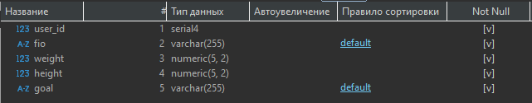
Рисунок 1 – Таблица users
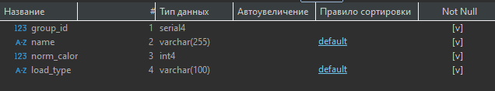
Рисунок 2 – Таблица exercise-group
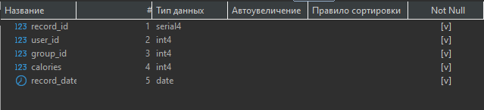
Рисунок 3 – Таблица record
База данных спроектирована в соответствии с нормальными формами (до 3НФ включительно). Структура включает три таблицы:
- public.users – справочник пользователей фитнес-приложения. Первичный ключ: user_id.
- public.exercise_group – справочник групп упражнений. Первичный ключ: group_id.
- public.record – факты тренировок. Первичный ключ: record_id. Внешние ключи: user_id → users(user_id), group_id → exercise_group(group_id). Оба FK настроены с ON DELETE CASCADE.
Типы данных соответствуют требованиям PostgreSQL: serial4 для счётчиков, varchar(255)/text для строк, numeric для денежных сумм и ставок, int4 для сроков, date для дат выдачи. Схема обеспечивает отсутствие избыточности, поддерживает ссылочную целостность и позволяет эффективно выполнять JOIN-запросы для формирования сводных отчётов.

На рисунке 4 представлена схема данных.
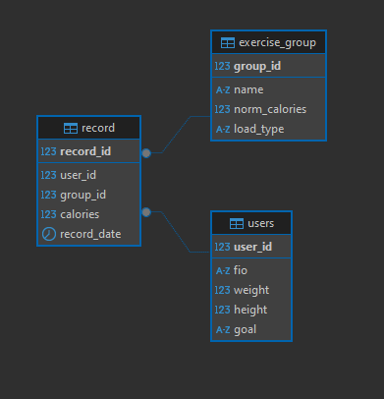
Рисунок 4 – Схема данных
Словарь данных представлен в таблицах 1-3.
Таблица 1 – Словарь данных таблицы Users
Users(Пользователи)
KEY | FIELD NAME | DATA TYPE | REQURIED? | NOTES
PK | user_id | serial4 | Y | Autoincrement
 | fio | varchar(255) | Y
 | weight | numeric(5, 2) | Y
 | height | numeric(5, 2) | Y
 | goal | varchar(255) | Y
Таблица 2 – Словарь данных таблицы Exercise-group
Exercise-group (Групповое упражнение)
KEY | FIELD NAME | DATA TYPE | REQURIED? | NOTES
PK | group_id | serial4 | Y | Autoincrement
 | name | varchar(255) | Y
 | norm_calor | Int4 | Y
 | Load_type | varchar(100) | Y

Таблица 3 – Словарь данных таблицы Record
Record(Запись)
KEY | FIELD NAME | DATA TYPE | REQURIED? | NOTES
PK | record_id | serial4 | Y | Autoincrement
FK | users_id | int4 | Y | Внешний ключ на kind_credits
FK | group_id | int4 | Y | Внешний ключ на clients
 | calories | numeric | Y
 | record_date | date | Y

4 КЛИЕНТСКОЕ ПРИЛОЖЕНИЕ
4.1 Структура
Проект организован по модульному принципу с использованием системы сборки Maven. Директория src/main/java/com.example.fafa содержит пакеты:
- model – классы-сущности: Users, ExerciseGroup, Record.
- Repository - реализации репозиториев: UserDao, ExerciseGroupDao, RecordDao, наследующие BaseDao.
- service – слой бизнес-логики, транзакционное управление: UserService, ExerciseGroupService, RecordService.
- controller – JavaFX-контроллеры, обработчики событий UI, разбитые по пакетам:
- user – UserController, AddEditUserDialog, UserTableItem
- exercisegroup – ExerciseGroupController, AddEditExerciseGroupDialog,
ExerciseGroupTableItem.
- records – RecordController, AddEditRecordDialog, RecordTableItem
- util – утилиты инициализации Hibernate (HibernateSessionFactoryUtil).
Ресурсы (src/main/resources/com.example.fafa) содержат:
- user-view.fxml, exercise-group-view.fxml, record-view.fxml – основные окна для работы с пользователями, группами упражнений и записями.
- add-edit-user-dialog.fxml, add-edit-exercise-group-dialog.fxml, add-edit-record-dialog.fxml – разметка диалогов добавления/редактирования.
- hibernate.cfg.xml – конфигурация подключения к PostgreSQL.
- base-styles.css – стилизация компонентов JavaFX (кнопок и пр.).
- add.png, delete.png, edit.png, off.png, update.png, Tren.png – иконки формата 32×32 пикселей для кнопок и иконка для заголовка приложения.

Архитектура приложения реализует паттерн MVC: FXML-файлы отвечают за View, контроллеры – за Controller, DAO/Service – за Model. Данные загружаются в ObservableList и привязываются к TableView через PropertyValueFactory.
4.2 Проектирование графического интерфейса
Графический интерфейс клиентского приложения разработан с использованием технологии JavaFX и инструмента SceneBuilder. Разметка интерфейса описана на языке FXML, что обеспечивает чёткое разделение логики представления и бизнес-логики приложения в соответствии с паттерном MVC.
4.2.1 Структура главного окна
Главное окно приложения (user-view.fxml) построено на основе корневого контейнера AnchorPane с фиксированными размерами 1200×675 пикселей и использует компонент SplitPane с вертикальной ориентацией для разделения рабочей области на две функциональные зоны.
Верхняя панель управления (prefHeight="150.0") содержит два горизонтальных контейнера HBox:
Панель навигации - первая строка с кнопками переключения между таблицами:
- btnUsers - переход к таблице пользователей;
- btnExerciseGroups - отображение таблицы групп упражнений;
- btnRecords - просмотр таблицы записей тренировок (обработчик onAction="#switchToRecords");
- btnOff - кнопка выхода из приложения с иконкой off.png, стилизованная под прозрачный фон.
Панель инструментов CRUD-операций - вторая строка с кнопками управления данными:
- btnAdd - создание новой записи (иконка add.png);
- btnEdit - редактирование выделенной записи (иконка edit.png);
- btnDelete - удаление записи (иконка delete.png);
- btnUpdate - обновление данных из БД (иконка update.png).
Все кнопки панели инструментов используют графическое представление через компонент ImageView для загрузки PNG-иконок, что обеспечивает интуитивно понятный интерфейс. Стилизация кнопок выполнена через inline-свойство -fx-background-color: transparent для минималистичного визуального оформления.
Центральная область содержит компонент TableView с идентификатором usersTable (для user-view.fxml), exerciseGroupsTable (для exercise-group-view.fxml) или recordsTable (для record-view.fxml), привязанный к границам родительского контейнера через AnchorPane-якоря. Таблица настроена на адаптивное изменение ширины колонок с помощью политики CONSTRAINED_RESIZE_POLICY. Структура колонок представлена в таблице 4.
Таблица 4 – Конфигурация колонок TableView для сущности «Пользователь»
Идентификатор колонки | Заголовок | Привязка к свойству | Ширина
fioColumn | ФИО | UserTableItem.fioProperty() | 35%
weightColumn | Вес(кг) | UserTableItem.weightProperty() | 15%
heightColumn | Рост(см) | UserTableItem.heightProperty() | 15%
goalColumn | Цель | UserTableItem.goalProperty() | 35%

4.2.2 Диалоговое окно ввода данных
Для операций добавления и редактирования записей разработано модальное диалоговое окно (add-edit-user-dialog.fxml), реализованное на основе контейнера GridPane. Данная компоновка обеспечивает точное позиционирование элементов формы в табличной структуре.
Состав формы:
- Поля ввода (TextField) с идентификаторами: fioField, weightField, heightField, goalField;
- Метки (Label) для подписей полей, расположенные в левой колонке сетки;
- Кнопка подтверждения okButton с обработчиком события;
- Метка errorLabel для отображения сообщений об ошибках валидации.
Параметры компоновки:
- Отступы контейнера: 20 пикселей со всех сторон (<Insets bottom="20.0" left="20.0" right="20.0" top="20.0" />);
- Горизонтальный и вертикальный интервалы между ячейками: 10 пикселей (hgap="10", vgap="10");
- Выравнивание содержимого по центру (alignment="center").
Схема расположения элементов представлена на рисунке 5.
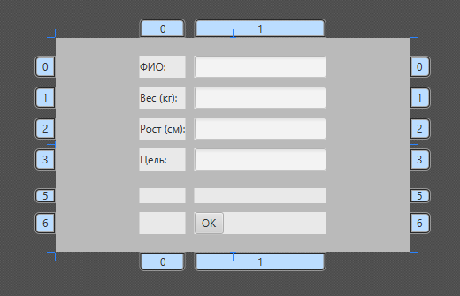
Рисунок 5 – Скриншот диалогового окна из SceneBuilder

На рисунках 6-8 представлена форма приложения и панель, содержащая таблицы данных:
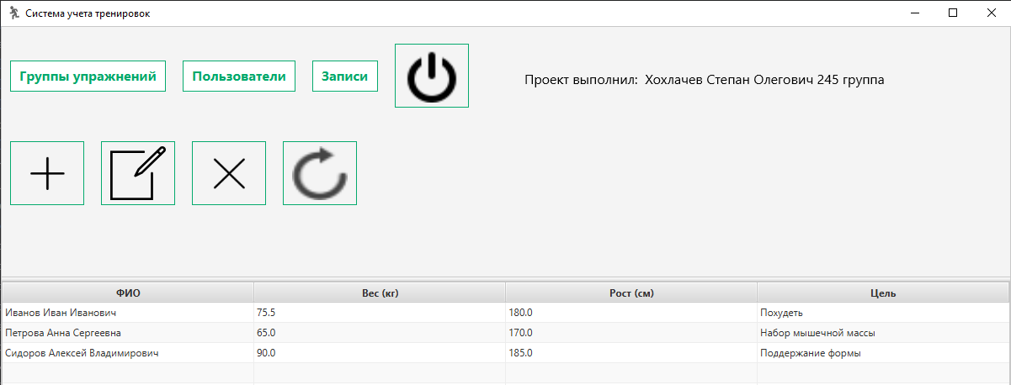
Рисунок 6 – Форма users-view. Таблица: пользователи
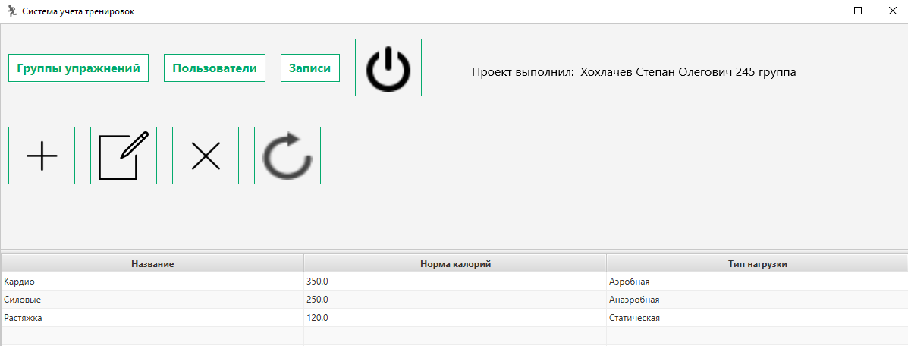
Рисунок 7 – Форма exercise-group-view. Таблица: Группы упражнений

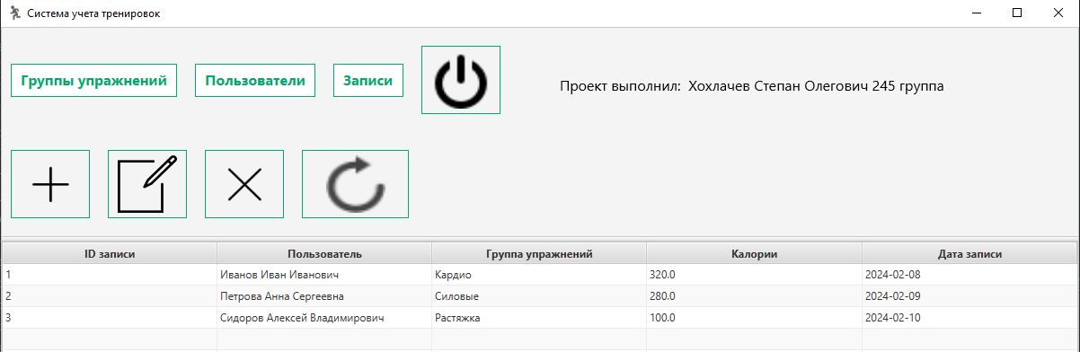
Рисунок 8 - Форма record-view. Таблица: Записи

Для редактирования записей о пользователях, группах упражнений и записях тренировок используются отдельные формы приложения и панели для редактирования таблиц. Для добавления/редактирования таблицы «Пользователи» используется форма add-edit-user-dialog.fxml под названием «Добавление/Редактирование пользователя», для таблицы «Группы упражнений» — форма add-edit-exercise-group-dialog.fxml с названием «Добавление/Редактирование группы упражнений», а для последней таблицы используется форма add-edit-record-dialog.fxml, название которой «Добавление/Редактирование записи тренировки». Эти формы изображены на рисунках 9-11.

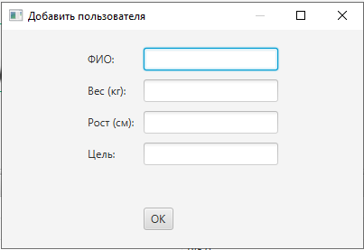
Рисунок 9 - Форма add-edit-users-dialog

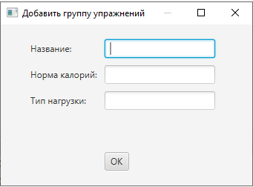
Рисунок 10 - Форма add-edit-exercise-group-dialog

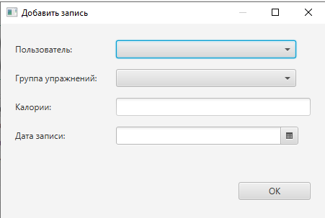
Рисунок 11 - Форма add-edit-record-dialog

Удаление информации о пользователях, группах упражнений и записях тренировок осуществляется с помощью специальной кнопки, расположенной на главной форме приложения у каждой таблицы. Нажатием кнопки «Удалить» удаляем из списка информацию о пользователе. Аналогично для других списков (рисунки 12-14).
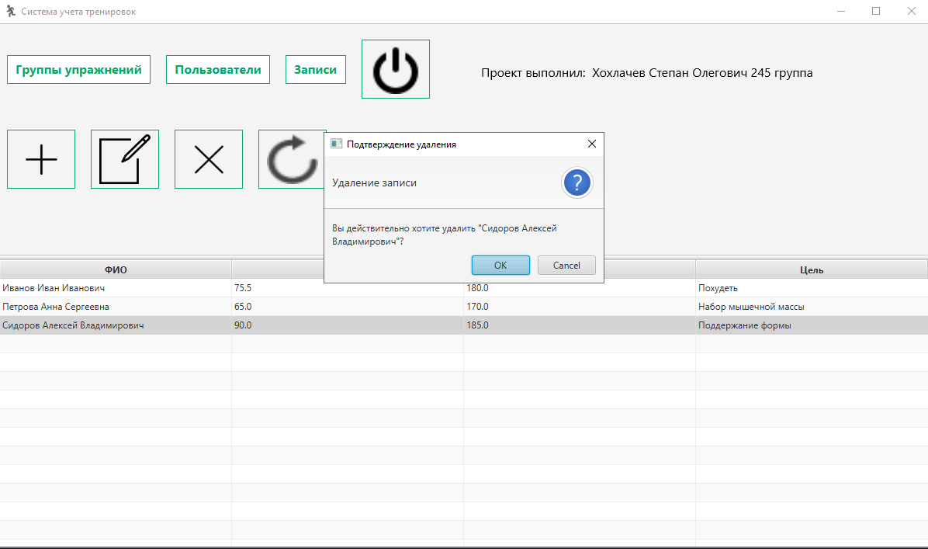
Рисунок 12 – Удаление из таблицы «Пользователи»
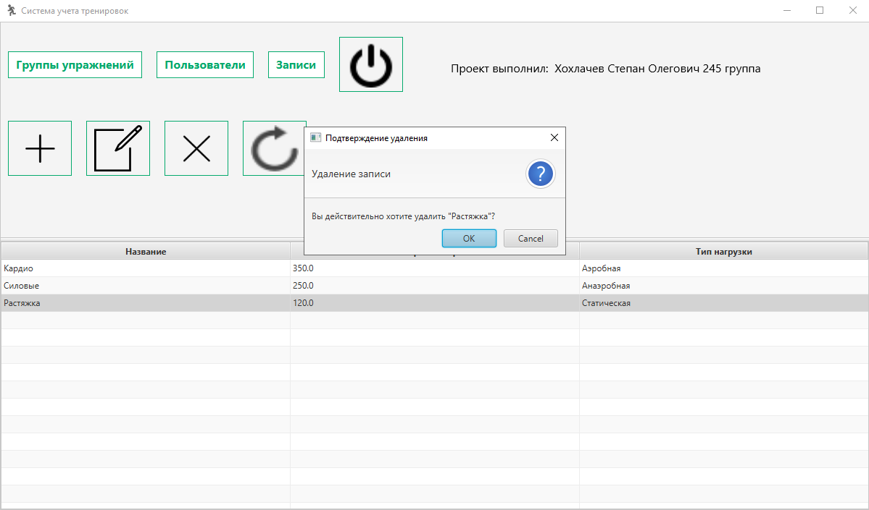
Рисунок 13 – Удаление из таблицы «Группы упражнений»
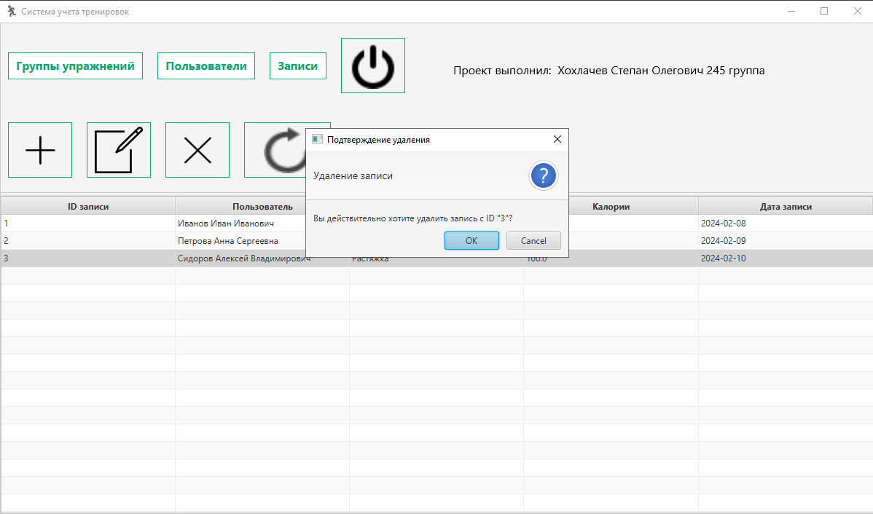
Рисунок 14 - Таблица «Записи»

4.2.3 Связь FXML с контроллерами
Каждый FXML-файл связан с соответствующим классом-контроллером через атрибут fx:controller, рассмотренным в таблице 5.
Таблица 5
FXML-файл | Контроллер | Назначение
Users-view.fxml | com.example.fafa.controller.user.UserController | Управление главным окном: навигация, загрузка данных в TableView, обработка CRUD-кнопок
Add-edit-user-dialog.fxml | com.example.fafa.controller.user.AddEditUserDialog | Валидация ввода, передача данных в основной контроллер, отображение ошибок

Взаимодействие между контроллерами организовано через передачу ссылок на объекты UserTableItem и использование метода setResult() для возврата результата из модального окна. Все обработчики событий (onAction) объявлены в FXML и реализованы как публичные методы в соответствующих контроллерах, что упрощает отладку и поддержку кода.
4.2.4 Адаптивность и стилизация
Для обеспечения корректного отображения интерфейса на различных разрешениях экрана применены следующие механизмы:
AnchorPane-привязки: элементы TableView и панелей закреплены к границам окна (AnchorPane.bottomAnchor="0.0" и т.д.), что позволяет интерфейсу масштабироваться при изменении размера окна;
SplitPane с фиксированным разделителем: позиция разделителя установлена на 44.63%, что обеспечивает оптимальное соотношение высоты панели управления и таблицы;
Векторные иконки: использование PNG-изображений для кнопок гарантирует чёткое отображение элементов управления при любом масштабировании интерфейса.
Дополнительная стилизация может быть вынесена в отдельный CSS-файл для централизованного управления визуальными параметрами (шрифты, цвета, эффекты при наведении), что соответствует лучшим практикам разработки на JavaFX.

5 ТЕСТИРОВАНИЕ
Тестирование проводилось по методике «снизу-вверх»: от проверки отдельных методов DAO до интеграционного тестирования пользовательского интерфейса.
- Модульное тестирование (JUnit 5):
- Проверка методов save(), update(), delete() на корректность выполнения CRUD-операций.
- Валидация выброса ConstraintViolationException при попытке вставки дубликатов или пустых обязательных полей.
- Интеграционное тестирование:
- Подключение к локальному экземпляру PostgreSQL через Hibernate.
- Проверка работы ON DELETE CASCADE: при удалении пользователя автоматически удаляются связанные записи тренировок.
- Тестирование HQL-запроса для сводной таблицы: корректность объединения users, exercise_group и record.
- Тестирование пользовательского интерфейса:
- тест 1 – Пустое значение в обязательном поле ввода данных, изображен на рисунке 15.
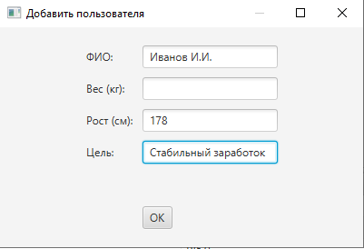
Рисунок 15 - Ввод пустого значения в поле «Вес»

Сообщение, которое будет показано пользователю после ввода пустого значения, представлено на рисунке 16:
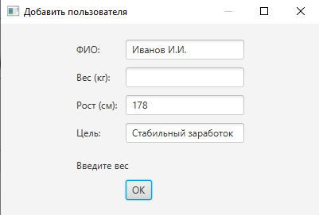

Рисунок 16 - Ошибка при вводе пустого значения

- тест 2 - Пустое значение в обязательном поле ввода данных, изображен на рисунке 17:
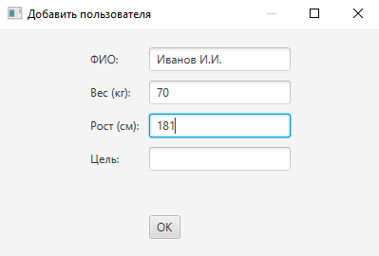
Рисунок 17 – Ввод пустого значения в поле «Цель»

Сообщение, которое будет показано пользователю после ввода пустого значения, представлено на рисунке 18:
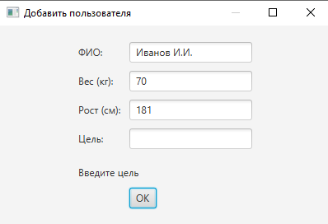

Рисунок 18 - Ввод некорректных данных

СПИСОК ИСПОЛЬЗОВАННЫХ ИСТОЧНИКОВ
- Oracle Corporation. JavaFX Documentation [Электронный ресурс]. – Режим доступа: https://openjfx.io/ (дата обращения: 15.05.2026).
- Hibernate.org. Hibernate ORM User Guide [Электронный ресурс]. – Режим доступа: https://hibernate.org/orm/documentation/ (дата обращения: 10.05.2026).
- PostgreSQL Global Development Group. PostgreSQL 16 Documentation [Электронный ресурс]. – Режим доступа: https://www.postgresql.org/docs/ (дата обращения: 12.05.2026).
- Шилдт Г. Java 17. Полный курс. – М.: Вильямс, 2023. – 1104 с.
- Блох Дж. Эффективное программирование на Java. – СПб.: Питер, 2022. – 416 с.
- ГОСТ 7.32-2017. Отчет о научно-исследовательской работе. Структура и правила оформления. – М.: Стандартинформ, 2018.
- ГОСТ 19.701-90. Схемы алгоритмов, программ, данных и систем. Условные обозначения и правила выполнения. – М.: Изд-во стандартов, 1991.
- DBeaver Corp. DBeaver Community Documentation [Электронный ресурс]. – Режим доступа: https://dbeaver.io/docs/ (дата обращения: 14.05.2026).
- Gluon. SceneBuilder User Guide [Электронный ресурс]. – Режим доступа: https://gluonhq.com/products/scene-builder/ (дата обращения: 13.05.2026).
- Мартин Р. Чистая архитектура. Искусство разработки программного обеспечения. – М.: Питер, 2021. – 352 с.

ПРИЛОЖЕНИЕ А
Листинг программного модуля
Форма приложения TrenApp.java
package com.example.fafa;
import javafx.application.Application;
import javafx.fxml.FXMLLoader;
import javafx.scene.Scene;
import javafx.scene.image.Image;
import javafx.stage.Stage;
import java.io.IOException;
public class TrenApp extends Application {
public static Stage primaryStage;
public static Scene exerciseGroups;
public static Scene users;
public static Scene records;
@Override
public void start(Stage stage) throws IOException {
primaryStage = stage;
exerciseGroups = createScene("exercise-group-view.fxml");
users = createScene("user-view.fxml");
records = createScene("record-view.fxml");
primaryStage.setMinWidth(1200);
primaryStage.setMinHeight(675);
primaryStage.setTitle("Система учета тренировок");
primaryStage.getIcons().add(new Image(TrenApp.class.getResourceAsStream("Tren.png")));
exerciseGroups.getStylesheets().add("base-styles.css");
users.getStylesheets().add("base-styles.css");
records.getStylesheets().add("base-styles.css");
primaryStage.setScene(exerciseGroups);
primaryStage.show();
}
private Scene createScene(String name) throws IOException {
FXMLLoader fxmlLoader = new FXMLLoader(TrenApp.class.getResource(name));
return new Scene(fxmlLoader.load());
}
public static void main(String[] args) {
launch();
}
}
Форма приложения user-view
package com.example.fafa.controller.user;

import com.example.fafa.TrenApp;
import com.example.fafa.model.Users;
import com.example.fafa.model.Users;
import com.example.fafa.service.UserService;
import javafx.collections.FXCollections;
import javafx.collections.ObservableList;
import javafx.event.ActionEvent;
import javafx.fxml.FXML;
import javafx.fxml.FXMLLoader;
import javafx.scene.Scene;
import javafx.scene.control.*;
import javafx.scene.control.cell.PropertyValueFactory;
import javafx.stage.Modality;
import javafx.stage.Stage;
import java.io.IOException;
import java.util.List;
import java.util.Optional;

public class UserController {
private List<Users> users;
private ObservableList<UserTableItem> usersObservable;

@FXML
private TableColumn<UserTableItem, String> fioColumn;
@FXML
private TableColumn<UserTableItem, Number> weightColumn;
@FXML
private TableColumn<UserTableItem, Number> heightColumn;
@FXML
private TableColumn<UserTableItem, String> goalColumn;
@FXML
private TableView<UserTableItem> usersTable;

@FXML
void btnRecords(ActionEvent event) {
TrenApp.primaryStage.setScene(TrenApp.records);
}

@FXML
void btnUsers(ActionEvent event) {
updateList();
}

@FXML
void btnExerciseGroups(ActionEvent event) {
TrenApp.primaryStage.setScene(TrenApp.exerciseGroups);
}

@FXML
void btnOff(ActionEvent event) {
TrenApp.primaryStage.close();
}

@FXML
void btnAddUser(ActionEvent event) {
try {
FXMLLoader loader = new FXMLLoader(TrenApp.class.getResource("add-edit-user-dialog.fxml"));
Stage dialogStage = new Stage();
dialogStage.initModality(Modality.WINDOW_MODAL);
dialogStage.initOwner(TrenApp.primaryStage);
dialogStage.setMinWidth(400);
dialogStage.setScene(new Scene(loader.load()));
dialogStage.setTitle("Добавить пользователя");
AddEditUserDialog controller = loader.getController();
controller.setAddDialogStage(dialogStage);
dialogStage.showAndWait();
updateList();
} catch (IOException e) {
System.out.println("Ошибка открытия окна: " + e.getMessage());
}
}

@FXML
void btnEditUser(ActionEvent event) {
UserTableItem currentItem = usersTable.getSelectionModel().getSelectedItem();
int currentItemId = usersTable.getSelectionModel().getSelectedIndex();
if (currentItemId != -1) {
try {
FXMLLoader loader = new FXMLLoader(TrenApp.class.getResource("add-edit-user-dialog.fxml"));
Stage dialogStage = new Stage();
dialogStage.initModality(Modality.WINDOW_MODAL);
dialogStage.initOwner(TrenApp.primaryStage);
dialogStage.setMinWidth(400);
dialogStage.setScene(new Scene(loader.load()));
dialogStage.setTitle("Редактировать пользователя");
AddEditUserDialog controller = loader.getController();
controller.setEditDialogStage(dialogStage, currentItem.getUser());
dialogStage.showAndWait();
updateList();
} catch (IOException e) {
System.out.println("Ошибка открытия окна: " + e.getMessage());
}
} else {
Alert alert = new Alert(Alert.AlertType.INFORMATION);
alert.setTitle("Предупреждение");
alert.setContentText("Выберите запись в таблице для редактирования");
alert.showAndWait();
}
}

@FXML
void btnDeleteUser(ActionEvent event) {
UserTableItem currentItem = usersTable.getSelectionModel().getSelectedItem();
int currentItemId = usersTable.getSelectionModel().getSelectedIndex();
if (currentItemId != -1) {
Alert alert = new Alert(Alert.AlertType.CONFIRMATION);
alert.setTitle("Подтверждение удаления");
alert.setHeaderText("Удаление записи");
alert.setContentText("Вы действительно хотите удалить \"" + currentItem.getFio() + "\"?");
Optional<ButtonType> result = alert.showAndWait();
if (result.isPresent() && result.get() == ButtonType.OK) {
new UserService().delete(currentItem.getUser());
usersTable.getItems().remove(currentItemId);
}
} else {
Alert alert = new Alert(Alert.AlertType.INFORMATION);
alert.setTitle("Предупреждение");
alert.setContentText("Выберите запись в таблице для удаления");
alert.showAndWait();
}
}

@FXML
void btnUpdateUsers(ActionEvent event) {
updateList();
}

private void updateList() {
try {
users = new UserService().findAll();
usersObservable.clear();
if (users != null) {
for (Users user : users) {
usersObservable.add(new UserTableItem(user));
}
}
usersTable.refresh();
} catch (Exception e) {
System.err.println("Ошибка в updateList():");
e.printStackTrace();
}
}

public void initialize() {
fioColumn.setCellValueFactory(new PropertyValueFactory<>("fio"));
weightColumn.setCellValueFactory(new PropertyValueFactory<>("weight"));
heightColumn.setCellValueFactory(new PropertyValueFactory<>("height"));
goalColumn.setCellValueFactory(new PropertyValueFactory<>("goal"));

usersObservable = FXCollections.observableArrayList();
usersTable.setItems(usersObservable);
updateList();
}
}
Форма приложения exercise-group-view
package com.example.fafa.controller.exercisegroup;

import com.example.fafa.TrenApp;
import com.example.fafa.model.ExerciseGroup;
import com.example.fafa.service.ExerciseGroupService;
import javafx.collections.FXCollections;
import javafx.collections.ObservableList;
import javafx.event.ActionEvent;
import javafx.fxml.FXML;
import javafx.fxml.FXMLLoader;
import javafx.scene.Scene;
import javafx.scene.control.*;
import javafx.scene.control.cell.PropertyValueFactory;
import javafx.stage.Modality;
import javafx.stage.Stage;
import java.io.IOException;
import java.util.List;
import java.util.Optional;

public class ExerciseGroupController {
private List<ExerciseGroup> exerciseGroups;

@FXML
private Button btnUsers;
@FXML
private TableColumn<?, ?> normCaloriesColumn;
@FXML
private Button btnRecords;
@FXML
private TableView<ExerciseGroupTableItem> exerciseGroupsTable;
@FXML
private Button btnExerciseGroups;
@FXML
private TableColumn<?, ?> nameColumn;
@FXML
private TableColumn<?, ?> loadTypeColumn;

private ObservableList<ExerciseGroupTableItem> exerciseGroupsObservable;

@FXML
void btnAddExerciseGroup(ActionEvent event) {
try {
FXMLLoader loader = new FXMLLoader(TrenApp.class.getResource("add-edit-exercise-group-dialog.fxml"));
Stage dialogStage = new Stage();
dialogStage.initModality(Modality.WINDOW_MODAL);
dialogStage.initOwner(TrenApp.primaryStage);
dialogStage.setMinWidth(400);
dialogStage.setScene(new Scene(loader.load()));
dialogStage.setTitle("Добавить группу упражнений");
AddEditExerciseGroupDialog controller = loader.getController();
controller.setAddDialogStage(dialogStage);
dialogStage.showAndWait();
updateList();
} catch (IOException e) {
System.out.println("Ошибка открытия окна: " + e.getMessage());
}
}

@FXML
void btnDeleteExerciseGroup(ActionEvent event) {
ExerciseGroupTableItem currentItem = exerciseGroupsTable.getSelectionModel().getSelectedItem();
int currentItemId = exerciseGroupsTable.getSelectionModel().getSelectedIndex();
if (currentItemId != -1) {
Alert alert = new Alert(Alert.AlertType.CONFIRMATION);
alert.setTitle("Подтверждение удаления");
alert.setHeaderText("Удаление записи");
alert.setContentText("Вы действительно хотите удалить \"" + currentItem.getName() + "\"?");
Optional<ButtonType> result = alert.showAndWait();
if (result.isPresent() && result.get() == ButtonType.OK) {
new ExerciseGroupService().delete(currentItem.getExerciseGroup());
exerciseGroupsTable.getItems().remove(currentItemId);
}
} else {
Alert alert = new Alert(Alert.AlertType.INFORMATION);
alert.setTitle("Предупреждение");
alert.setContentText("Выберите запись в таблице для удаления");
alert.showAndWait();
}
}

@FXML
void btnEditExerciseGroup(ActionEvent event) {
ExerciseGroupTableItem currentItem = exerciseGroupsTable.getSelectionModel().getSelectedItem();
int currentItemId = exerciseGroupsTable.getSelectionModel().getSelectedIndex();
if (currentItemId != -1) {
try {
FXMLLoader loader = new FXMLLoader(TrenApp.class.getResource("add-edit-exercise-group-dialog.fxml"));
Stage dialogStage = new Stage();
dialogStage.initModality(Modality.WINDOW_MODAL);
dialogStage.initOwner(TrenApp.primaryStage);
dialogStage.setMinWidth(400);
dialogStage.setScene(new Scene(loader.load()));
dialogStage.setTitle("Редактировать группу упражнений");
AddEditExerciseGroupDialog controller = loader.getController();
controller.setEditDialogStage(dialogStage, currentItem.getExerciseGroup());
dialogStage.showAndWait();
updateList();
} catch (IOException e) {
System.out.println("Ошибка открытия окна: " + e.getMessage());
}
} else {
Alert alert = new Alert(Alert.AlertType.INFORMATION);
alert.setTitle("Предупреждение");
alert.setContentText("Выберите запись в таблице для редактирования");
alert.showAndWait();
}
}

@FXML
void btnRecords(ActionEvent event) {
TrenApp.primaryStage.setScene(TrenApp.records);
}

@FXML
void btnOff(ActionEvent event) {
TrenApp.primaryStage.close();
}

@FXML
void btnUpdateExerciseGroups(ActionEvent event) {
updateList();
}

public void updateList() {
try {
exerciseGroups = new ExerciseGroupService().findAll();
exerciseGroupsObservable.clear();
if (exerciseGroups != null) {
for (ExerciseGroup exerciseGroup : exerciseGroups) {
exerciseGroupsObservable.add(new ExerciseGroupTableItem(exerciseGroup));
}
}
exerciseGroupsTable.refresh();
} catch (Exception e) {
System.err.println("Ошибка в updateList():");
e.printStackTrace();
}
}

public void initialize() {
nameColumn.setCellValueFactory(new PropertyValueFactory<>("name"));
normCaloriesColumn.setCellValueFactory(new PropertyValueFactory<>("normCalories"));
loadTypeColumn.setCellValueFactory(new PropertyValueFactory<>("loadType"));

exerciseGroupsObservable = FXCollections.observableArrayList();
exerciseGroupsTable.setItems(exerciseGroupsObservable);
updateList();
}

public void btnUsers(ActionEvent actionEvent) {
TrenApp.primaryStage.setScene(TrenApp.users);
}
}

Форма приложения record-view
package com.example.fafa.controller.records;

import com.example.fafa.TrenApp;
import com.example.fafa.model.Record;
import com.example.fafa.service.RecordService;
import javafx.collections.FXCollections;
import javafx.collections.ObservableList;
import javafx.event.ActionEvent;
import javafx.fxml.FXML;
import javafx.fxml.FXMLLoader;
import javafx.scene.Scene;
import javafx.scene.control.*;
import javafx.scene.control.cell.PropertyValueFactory;
import javafx.stage.Modality;
import javafx.stage.Stage;
import java.io.IOException;
import java.util.List;
import java.util.Optional;

public class RecordController {
private List<Record> records;
private ObservableList<RecordTableItem> recordObservable;

@FXML
private TableColumn<RecordTableItem, Number> recordIdColumn;
@FXML
private TableColumn<RecordTableItem, String> userFioColumn;
@FXML
private TableColumn<RecordTableItem, String> exerciseGroupNameColumn;
@FXML
private TableColumn<RecordTableItem, Number> caloriesColumn;
@FXML
private TableColumn<RecordTableItem, String> recordDateColumn;
@FXML
private TableView<RecordTableItem> recordsTable;

@FXML
void btnRecords(ActionEvent event) {
updateList();
}

@FXML
void btnUsers(ActionEvent event) {
TrenApp.primaryStage.setScene(TrenApp.users);
}

@FXML
void btnExerciseGroups(ActionEvent event) {
TrenApp.primaryStage.setScene(TrenApp.exerciseGroups);
}

@FXML
void powerOff(ActionEvent event) {
TrenApp.primaryStage.close();
}

@FXML
void addRecord(ActionEvent event) {
try {
FXMLLoader loader = new FXMLLoader(TrenApp.class.getResource("add-edit-record-dialog.fxml"));
Stage dialogStage = new Stage();
dialogStage.initModality(Modality.WINDOW_MODAL);
dialogStage.initOwner(TrenApp.primaryStage);
dialogStage.setMinWidth(400);
dialogStage.setScene(new Scene(loader.load()));
dialogStage.setTitle("Добавить запись");
AddEditRecordDialog controller = loader.getController();
controller.setAddDialogStage(dialogStage);
dialogStage.showAndWait();
updateList();
} catch (Exception e) {
System.out.println("Ошибка открытия окна: " + e.getMessage());
}
}

@FXML
void editRecord(ActionEvent event) {
RecordTableItem selectedItem = recordsTable.getSelectionModel().getSelectedItem();
int selectedIndex = recordsTable.getSelectionModel().getSelectedIndex();
if (selectedIndex != -1 && selectedItem != null) {
try {
FXMLLoader loader = new FXMLLoader(TrenApp.class.getResource("add-edit-record-dialog.fxml"));
Stage dialogStage = new Stage();
dialogStage.initModality(Modality.WINDOW_MODAL);
dialogStage.initOwner(TrenApp.primaryStage);
dialogStage.setMinWidth(400);
dialogStage.setScene(new Scene(loader.load()));
dialogStage.setTitle("Редактировать запись");
AddEditRecordDialog controller = loader.getController();
controller.setEditDialogStage(dialogStage, selectedItem.getRecord());
dialogStage.showAndWait();
updateList();
} catch (IOException e) {
System.out.println("Ошибка открытия окна: " + e.getMessage());
}
} else {
Alert alert = new Alert(Alert.AlertType.INFORMATION);
alert.setTitle("Предупреждение");
alert.setContentText("Выберите запись в таблице для редактирования");
alert.showAndWait();
}
}

@FXML
void deleteRecord(ActionEvent event) {
RecordTableItem currentItem = recordsTable.getSelectionModel().getSelectedItem();
int currentItemId = recordsTable.getSelectionModel().getSelectedIndex();
if (currentItemId != -1) {
Alert alert = new Alert(Alert.AlertType.CONFIRMATION);
alert.setTitle("Подтверждение удаления");
alert.setHeaderText("Удаление записи");
alert.setContentText("Вы действительно хотите удалить запись с ID \"" + currentItem.getRecordId() + "\"?");
Optional<ButtonType> result = alert.showAndWait();
if (result.isPresent() && result.get() == ButtonType.OK) {
new RecordService().delete(currentItem.getRecord());
recordsTable.getItems().remove(currentItemId);
}
} else {
Alert alert = new Alert(Alert.AlertType.INFORMATION);
alert.setTitle("Предупреждение");
alert.setContentText("Выберите запись в таблице для удаления");
alert.showAndWait();
}
}

@FXML
void updateRecords(ActionEvent event) {
updateList();
}

private void updateList() {
try {
records = new RecordService().findAll();
recordObservable.clear();
if (records != null) {
for (Record record : records) {
recordObservable.add(new RecordTableItem(record));
}
}
recordsTable.refresh();
} catch (Exception e) {
System.err.println("Ошибка в updateList():");
e.printStackTrace();
}
}

public void initialize() {
recordIdColumn.setCellValueFactory(new PropertyValueFactory<>("recordId"));
userFioColumn.setCellValueFactory(new PropertyValueFactory<>("userFio"));
exerciseGroupNameColumn.setCellValueFactory(new PropertyValueFactory<>("exerciseGroupName"));
caloriesColumn.setCellValueFactory(new PropertyValueFactory<>("calories"));
recordDateColumn.setCellValueFactory(new PropertyValueFactory<>("recordDate"));

recordObservable = FXCollections.observableArrayList();
recordsTable.setItems(recordObservable);
updateList();
}
}
Форма приложения add-edit-user-dialog

package com.example.fafa.controller.user;

import com.example.fafa.model.Users;
import com.example.fafa.service.UserService;
import javafx.event.ActionEvent;
import javafx.fxml.FXML;
import javafx.scene.control.Button;
import javafx.scene.control.Label;
import javafx.scene.control.TextField;
import javafx.stage.Stage;

import static com.example.fafa.TrenApp.users;

public class AddEditUserDialog {
@FXML
private TextField fioField;
@FXML
private TextField weightField;
@FXML
private TextField heightField;
@FXML
private TextField goalField;
@FXML
private Label errorLabel;
@FXML
private Button okButton;

private Stage dialogStage;
private Users user;

void add() {
try {
if (fioField.getText().isEmpty()) {
throw new IllegalArgumentException("Введите ФИО");
}
if (weightField.getText().isEmpty()) {
throw new IllegalArgumentException("Введите вес");
}
if (heightField.getText().isEmpty()) {
throw new IllegalArgumentException("Введите рост");
}
if (goalField.getText().isEmpty()) {
throw new IllegalArgumentException("Введите цель");
}

user = new Users();
user.setFio(fioField.getText());
user.setWeight(Double.parseDouble(weightField.getText()));
user.setHeight(Double.parseDouble(heightField.getText()));
user.setGoal(goalField.getText());

new UserService().save(user);
dialogStage.close();
} catch (NumberFormatException e) {
errorLabel.setText("Вес и рост должны быть числами");
} catch (IllegalArgumentException e) {
errorLabel.setText(e.getMessage());
}
}

public void setAddDialogStage(Stage dialogStage) {
this.dialogStage = dialogStage;
okButton.setOnAction((ActionEvent ww) -> add());
}

void edit() {
try {
user.setFio(fioField.getText());
user.setWeight(Double.parseDouble(weightField.getText()));
user.setHeight(Double.parseDouble(heightField.getText()));
user.setGoal(goalField.getText());

new UserService().update(user);
dialogStage.close();
} catch (NumberFormatException e) {
errorLabel.setText("Вес и рост должны быть числами");
} catch (IllegalArgumentException e) {
errorLabel.setText(e.getMessage());
}
}

public void setEditDialogStage(Stage dialogStage, Users user) {
this.user = user;
this.dialogStage = dialogStage;

fioField.setText(user.getFio());
weightField.setText(String.valueOf(user.getWeight()));
heightField.setText(String.valueOf(user.getHeight()));
goalField.setText(user.getGoal());

okButton.setOnAction((ActionEvent ww) -> edit());
}
}

Форма приложения add-exercise-group-dialog

package com.example.fafa.controller.exercisegroup;

import com.example.fafa.model.ExerciseGroup;
import com.example.fafa.service.ExerciseGroupService;
import javafx.event.ActionEvent;
import javafx.fxml.FXML;
import javafx.scene.control.Button;
import javafx.scene.control.Label;
import javafx.scene.control.TextField;
import javafx.stage.Stage;

public class AddEditExerciseGroupDialog {
@FXML
private TextField nameField;
@FXML
private TextField normCaloriesField;
@FXML
private TextField loadTypeField;
@FXML
private Label errorLabel;
@FXML
private Button okButton;

private Stage dialogStage;
private ExerciseGroup exerciseGroup;

void add() {
try {
if (nameField.getText().isEmpty()) {
throw new IllegalArgumentException("Нужно заполнить поле \"Название\"");
}
if (normCaloriesField.getText().isEmpty()) {
throw new IllegalArgumentException("Нужно заполнить поле \"Норма калорий\"");
}
if (loadTypeField.getText().isEmpty()) {
throw new IllegalArgumentException("Нужно заполнить поле \"Тип нагрузки\"");
}

exerciseGroup = new ExerciseGroup();
exerciseGroup.setName(nameField.getText());
exerciseGroup.setNormCalories(Double.parseDouble(normCaloriesField.getText()));
exerciseGroup.setLoadType(loadTypeField.getText());

new ExerciseGroupService().save(exerciseGroup);
dialogStage.close();
} catch (NumberFormatException e) {
errorLabel.setText("Норма калорий должна быть числом");
} catch (IllegalArgumentException e) {
errorLabel.setText(e.getMessage());
}
}

public void setAddDialogStage(Stage dialogStage) {
this.dialogStage = dialogStage;
okButton.setOnAction((ActionEvent ww) -> add());
}

void edit() {
try {
exerciseGroup.setName(nameField.getText());
exerciseGroup.setNormCalories(Double.parseDouble(normCaloriesField.getText()));
exerciseGroup.setLoadType(loadTypeField.getText());

new ExerciseGroupService().update(exerciseGroup);
dialogStage.close();
} catch (NumberFormatException e) {
errorLabel.setText("Норма калорий должна быть числом");
} catch (IllegalArgumentException e) {
errorLabel.setText(e.getMessage());
}
}

public void setEditDialogStage(Stage dialogStage, ExerciseGroup exerciseGroup) {
this.exerciseGroup = exerciseGroup;
this.dialogStage = dialogStage;

nameField.setText(exerciseGroup.getName());
normCaloriesField.setText(String.valueOf(exerciseGroup.getNormCalories()));
loadTypeField.setText(exerciseGroup.getLoadType());

okButton.setOnAction((ActionEvent ww) -> edit());
}
}

Форма приложения add-record-dialog
package com.example.fafa.controller.records;

import com.example.fafa.model.Users;
import com.example.fafa.model.ExerciseGroup;
import com.example.fafa.model.Record;
import com.example.fafa.service.UserService;
import com.example.fafa.service.ExerciseGroupService;
import com.example.fafa.service.RecordService;
import javafx.collections.FXCollections;
import javafx.fxml.FXML;
import javafx.fxml.Initializable;
import javafx.scene.control.*;
import javafx.stage.Stage;
import java.net.URL;
import java.util.List;
import java.util.ResourceBundle;

public class AddEditRecordDialog implements Initializable {
@FXML
private ComboBox<Users> userField;
@FXML
private ComboBox<ExerciseGroup> exerciseGroupField;
@FXML
private Label errorLabel;
@FXML
private TextField caloriesField;
@FXML
private DatePicker recordDateField;
@FXML
private Button okButton;

private Stage dialogStage;
private Record record;

@Override
public void initialize(URL url, ResourceBundle resourceBundle) {
List<Users> users = new UserService().findAll();
userField.getItems().addAll(FXCollections.observableList(users));

List<ExerciseGroup> exerciseGroups = new ExerciseGroupService().findAll();
exerciseGroupField.getItems().addAll(FXCollections.observableList(exerciseGroups));
}

private void add() {
try {
if (userField.getValue() == null) {
throw new IllegalArgumentException("Выберите пользователя");
}
if (exerciseGroupField.getValue() == null) {
throw new IllegalArgumentException("Выберите группу упражнений");
}
if (caloriesField.getText().isEmpty()) {
throw new IllegalArgumentException("Введите количество калорий");
}
if (recordDateField.getValue() == null) {
throw new IllegalArgumentException("Введите дату записи");
}

Record record = new Record();
record.setUser(userField.getValue());
record.setExerciseGroup(exerciseGroupField.getValue());
record.setCalories(Double.parseDouble(caloriesField.getText()));
record.setRecordDate(recordDateField.getValue());

new RecordService().save(record);
dialogStage.close();
} catch (NumberFormatException e) {
errorLabel.setText("Количество калорий должно быть числом");
} catch (IllegalArgumentException e) {
errorLabel.setText(e.getMessage());
}
}

void edit() {
try {
record.setUser(userField.getValue());
record.setExerciseGroup(exerciseGroupField.getValue());
record.setCalories(Double.parseDouble(caloriesField.getText()));
record.setRecordDate(recordDateField.getValue());

new RecordService().update(record);
dialogStage.close();
} catch (NumberFormatException e) {
errorLabel.setText("Количество калорий должно быть числом");
} catch (IllegalArgumentException e) {
errorLabel.setText(e.getMessage());
}
}

public void setAddDialogStage(Stage dialogStage) {
this.dialogStage = dialogStage;
okButton.setOnAction(e -> add());
}

public void setEditDialogStage(Stage dialogStage, Record record) {
this.record = record;
this.dialogStage = dialogStage;

userField.setValue(record.getUser());
exerciseGroupField.setValue(record.getExerciseGroup());
caloriesField.setText(String.valueOf(record.getCalories()));
recordDateField.setValue(record.getRecordDate());

okButton.setOnAction(e -> edit());
}
}
ПРИЛОЖЕНИЕ Б
Диск с исполняемым кодом программного модуля

